令和７年度　地域緑化花苗配付事業　申請書

【申込期日：令和７年　　月　　日】

（期限：令和７年１０月15日)

|  |  |
| --- | --- |
| ふりがな |  |
| 団体名 |  |
| ふりがな |  |
| 代表者氏名 |  |
| 郵便番号 | 〒　　　　　　－ |
| 住所 |  |
| 電話番号  (日中連絡がつく番号) | －　　　　　　　　　　　　－ |
| e-mail | ＠ |

下記のとおり、地域緑化花苗の配付を希望するので、関係書類を添えて申請します。

|  |  |
| --- | --- |
| 希望する  プランターの数量 | 個 |

|  |  |
| --- | --- |
| 留意事項 | * プランターの引渡し場所は、桜ふれあいの郷(鍛冶ヶ沢269-1)です。 * プランターの数量は、希望者多数の場合、希望どおりとならないことがあります。 * プランターは、市内の通行者が花を楽しめる場所に設置してください。 * 花の種類はパンジー、ビオラ等です。 * プランターのサイズは43型(11L程度)です。 |

さくら市都市整備課　花と緑の小都市推進室

TEL：028-681-1120　FAX:028-681-1482

e-mail：toshiseibi@city.tochigi-sakura.lg.jp

※FAX、メールは送信後に確認の電話をお願いします。

プランターの設置場所をご記入ください(所在地・町名地番等)

さくら市

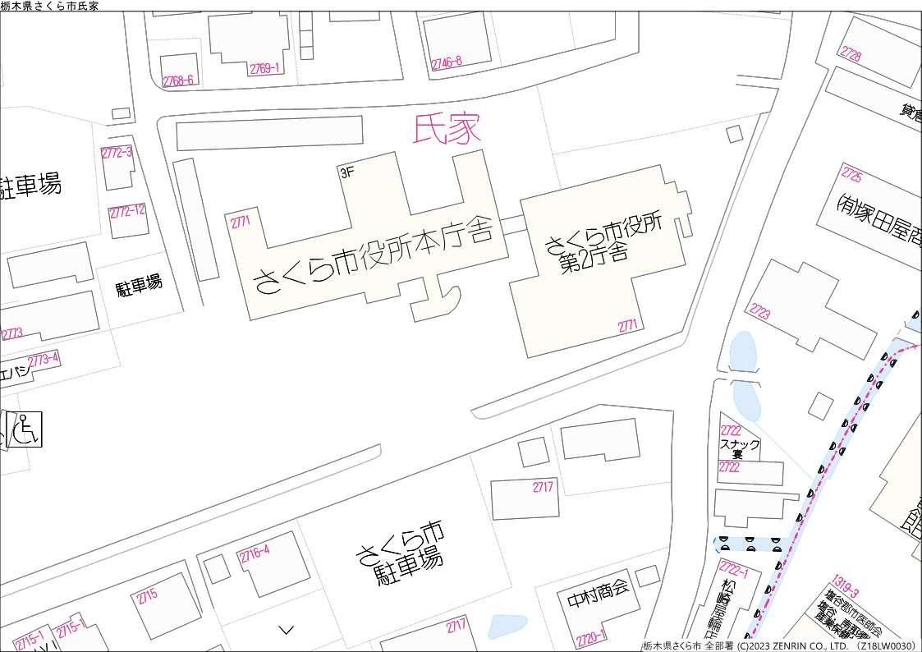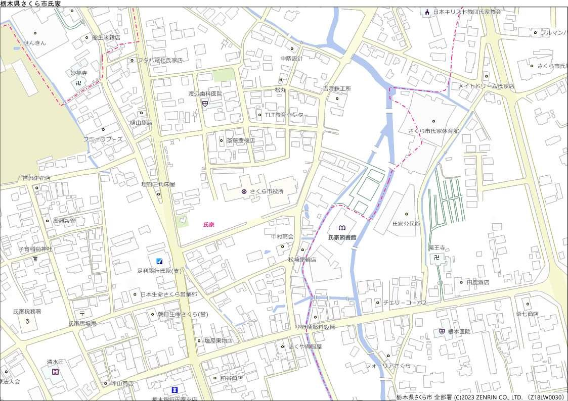

広域図

詳細図

プランター設置場所

プランター設置場所

プランター設置位置図

【記載例】